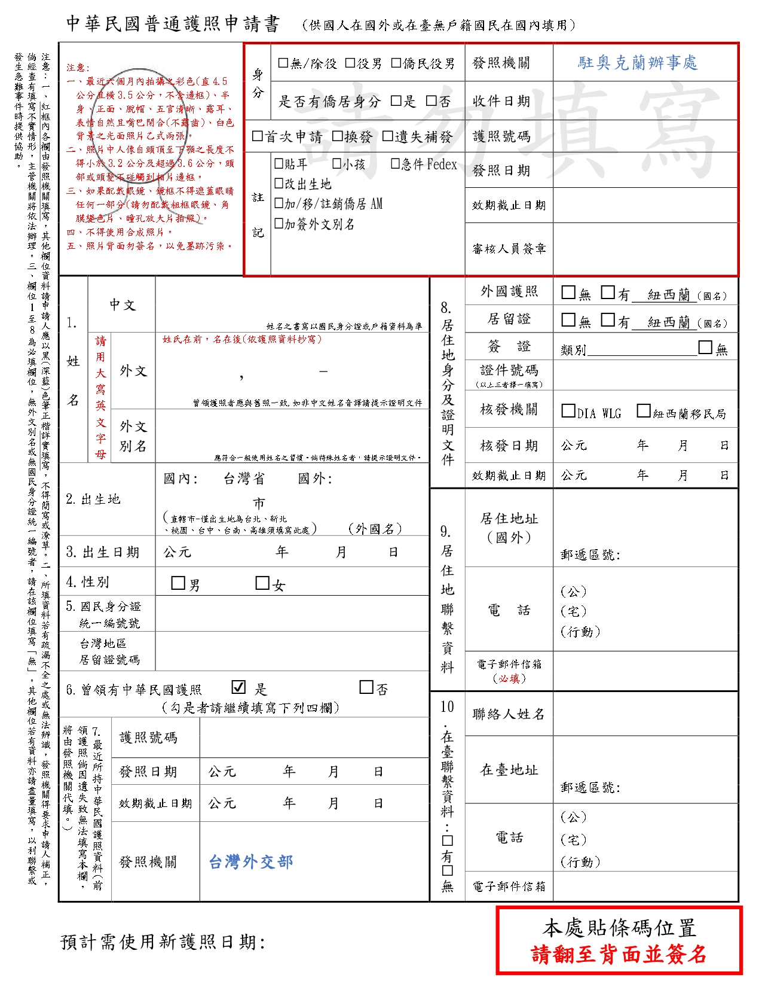

XXX

XXX,XXXX-XXXX
XXXXXXX

V

XXX

XXXX X X
XXXX X X

XXX
XXXXXXXX
XXXXXXX
XXXXXXXX
XXXX

XXX X X

V

V

XXXXX
XXXXX
XXXXX

XXXXXXXXXX

XXXXXXXXXX

XXX

XXXXXXXXXX
XXXXXXX
XXXXXXXX
XXXX

XXXX X X
XXXX X X

XXXXX
XXXXX
XXXXX

XXXXXXXXXX



